鸡蛋月报（2018年8月）
杨晓霞
从业资格证号：F3028843
投询资格证号：Z0010256
电话：0351-7342558
邮箱：yangxiaoxia@hhqh.com.cn

- 鸡蛋现货
2018年8月31日 | 主产区鸡蛋现货价格（元/斤）
 | 价格 | 月度涨跌
广东 | 4.6 | +0.42
河北 | 3.89 | +0.11
山东 | 4.3 | +0.35
产销均价 | 4.25 | +0.31
主产区均价 | 4.15 | -0.084
主销区均价 | 4.516 | -0.016
主产区鸡苗均价 | 涨跌 | 主产区淘汰鸡均价 | 涨跌
3.33（元/羽） | +0.1 | 421（元/斤） | +0.01

当周（7月30日-8月31日）鸡蛋现货价格：
主产区鸡蛋价格：广东4.03元/斤，较上月上涨0.08元/斤；河北3.45元/斤，较上月下跌0.17元/斤；山东3.8元/斤，较上月上涨0.1元/斤；主产区均价3.737元/斤，较上月上涨0.066元/斤；主销区均价4.076元/斤，较上月上涨0.077元/斤；产销均价3.83元/斤，较上月上涨0.069元/斤。
主产区鸡苗均价：3.33元/羽，较上月上涨0.2元/羽。
主产区淘汰鸡均价4.21元/斤，较上月上涨0.01元/斤。

- 鸡蛋期货
当周（7月30日-8月31日）鸡蛋期货
鸡蛋截至收盘，主力合约收盘价3840元/500千克，开盘价3848元/500千克，全天高价3867元/500千克，最低价3836元/500千克，下跌4元/500千克，跌幅0.10%。
今日鸡蛋主力合约成交量8.57万手，减少6.85万手；持仓量15.5万手，减少4478手。
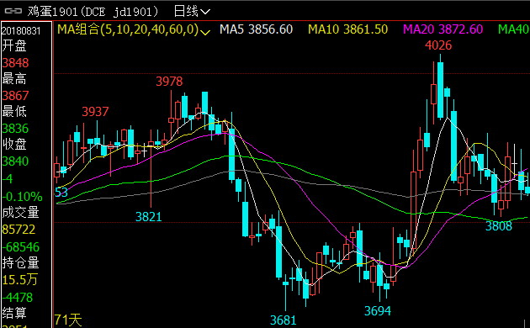
- 综合观点
今日全国部分地区蛋价持续下滑，其他区域基本稳定，当前反映蛋价下跌后，走货有所好转，收货正常，库存正常偏少，部分业者认为近期蛋价跌幅较大，周末行情或以稳为主。预计近期蛋价或稳中震荡调整。
根据发改委价格监测中心最新公布的8月第3周蛋料比价数据，全国蛋料比价为3.87，环比涨幅10.89%，饲料价格环比上涨1.24%；按目前价格及成本推算，未来蛋鸡养殖盈利为每只 67.62元。就目前情况来看，一方面高校放假，需求量逐渐减少；另一方面，南方天气湿热，北方进入高温，鸡蛋存储困难，霉蛋、臭蛋的数量增加，商家备货谨慎采购。建议货源供应维持平稳，市场走货正常，生产环节余货多数处于1天，少数2天；流通环节余货1天居多，个别2天。后期供需仍然偏紧。
未来一周全国降雨增多、高温得到彻底缓解，预计未来产蛋率进一步回升。去年10月至今年6月大量补栏的雏鸡将成为下半年的主力产能，预计将限制期价上方空间；8月以来蛋鸡养殖利润大增，为了备战春节行情，预计8月雏鸡补栏将环比增加，利空01合约期价。但受到季节性规律、春节行情支撑不宜过度看空，对于JD1901合约建议暂时观望，目前3830元/500千克存在较强支撑
- 交易策略建议
1901合约保持观望或短线交易。

风险揭示：您应当客观评估自身财务状况、交易经验，确定自身的风险偏好、风险承受能力和服务需求，自行决定是否采纳期货公司提供的报告中所给出的建议。您应当充分了解期货市场变化的不确定性和投资风险，任何有关期货行情的预测都可能与实际情况有差异，若您据此入市操作，您需要自行承担由此带来的风险和损失。
免责声明：本报告的信息均来源于公开资料，本公司对这些信息的准确性和完整性不作任何保证，文中的观点、结论和建议仅供参考，不代表作者对价格涨跌或市场走势的确定性判断，投资者据此做出的任何投资决策与本公司和作者无关。
本报告所载的资料、意见及推测仅反映本公司于发布日的判断，在不同时期，本公司可发出与本报告所载资料、意见及推测不一致的报告，投资者应当自行关注相应的更新或修改。

和合期货投询部
联系电话：0351-7342558
公司网址：http://www.hhqh.com.cn

和合期货有限公司经营范围包括：商品期货经纪业务、金融期货经纪业务、期货投资咨询业务、公开募集证券投资基金销售业务。

